台南市100學年度第一學期國民中學九年一貫課程輔導團團員增能研習
主題：資訊融入教學暨教學實例分享
一、時間：100年10月4日（二）13：30~17：30
二、地點：台南市新化國中、楊逵文學紀念館
三、講師：台南市下營國中田美娟老師、台南市善化國中蔡韻瓊老師
四、研習記錄：田美娟
五、會前參訪：因增能地點位於新化，故會前安排參訪「新化楊逵文學紀念館」
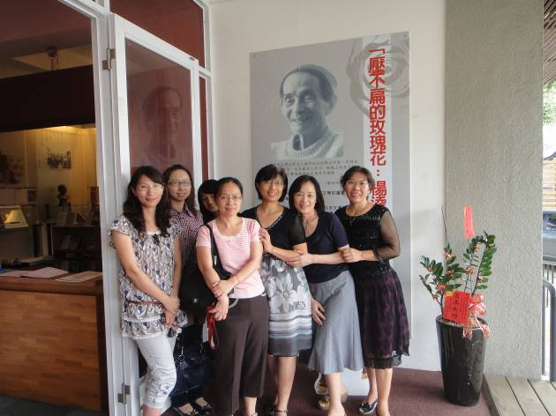
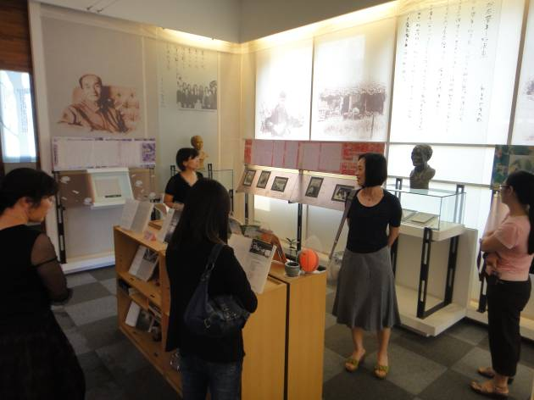
六、校長致詞：
參加輔導團對自己最大的期許便是自我增能，蓄積能量，進而服務全市所有國文領域國文教師。本學期活動除安排專家學者針對各類主題，進行講座，發展國語文精進教學的方法和策略，除此之外，我們更希望透過自我團員增能活動，分享各位在國文教學上的實際作法，盼能促進教學經驗交流與資源分享，提升學生學習成效。
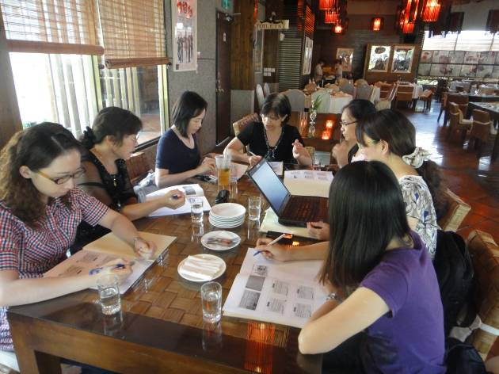
七、團員分享
（一）蔡韻瓊老師：
1.背景分析 ：目前任教二年級1個班。（自一年級帶起），每週5節，皆為國文課。（沒 有任何配課），學生素質還不錯﹗
2.教學計畫 ：學期初發「教學綱要」，讓每位學生知道該做哪些事﹔也讓學生知道我是 個做事有計畫且有原則的人。
3. 閱 讀：
(1)善用範文教學
＊課文－＞題解作者
＊教架構、文意理解
(2)課外閱讀
(3)閱讀測驗
＊二年級起，白話文交由學生檢討
(4)讀報（人間福報）
＊分組（奇人軼事、教育、藝文、時事、縱橫古今）
＊閱讀理解
＊上台報告－口才訓練
＊蒐集資料－蒐集、整理、製作
＊學生給我的回饋：擴大了生活視野
4.寫 作：
(1)一二年級不寫制式作文
＊與李崇建的想法不謀而合（先養血肉再整骨架）
＊每學期指定主題（發現、感動、反省、生命故事）
＊先讓學生張開心眼、暢所欲言
＊要求學生創造經驗（寒暑假作業之一）
＊架構的觀念在範文教學中培養
(2)背誦現代詩－提升語感的好方法
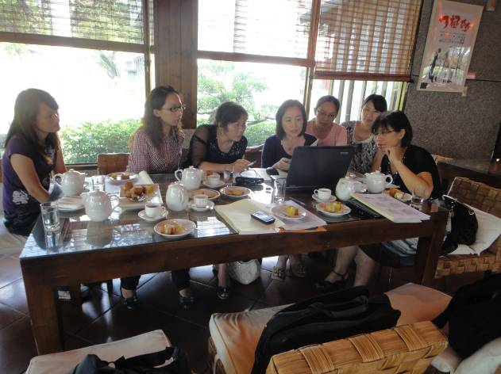
(3)佳作分享－透過模仿與討論，學生的用字用詞能力提升了。
(4)段考後，針對學生作文製作簡報檔，說明篇章中優劣之處。
(5)讓學生練習修改作文－從挑人家毛病中，減少自己的缺點。
5.收 成
(1)榮獲天下雜誌評定為--「讀出我的精采未來」模範學校
(2)台南市語文競賽--北一區作文第三名及優勝

（二）田美娟老師：
1.教學活動介紹：此教學活動為範文結合寫作教學，以資訊融入方式呈現，授課時間為兩節課。
2.設計動機：
(1)結合範文教學〈王藍田食雞子〉
(2)學生平日的作文表現（常以高興、憤怒等詞彙表達情緒）
(3)學會描寫，先要懂得觀察
(4)融入資訊，創造學生觀察的機會
3.活動流程
(1)提供例句，全班討論文意的差別性（發表身為讀者的感受）
(2)提出情境，針對不同的情緒，全班討論細微、具體的動作、表情
(3)播放影片，全班共同觀察影片中細微、具體的動作、表情
(4)再次針對同主題，全班討論、彙整
4.教學簡報列舉（驚嚇）
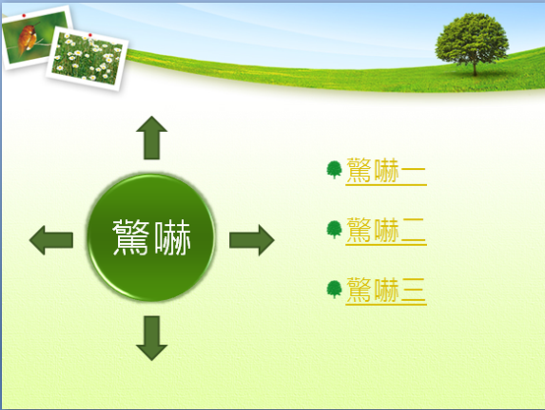
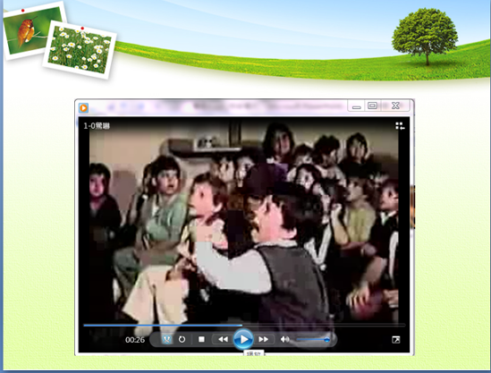

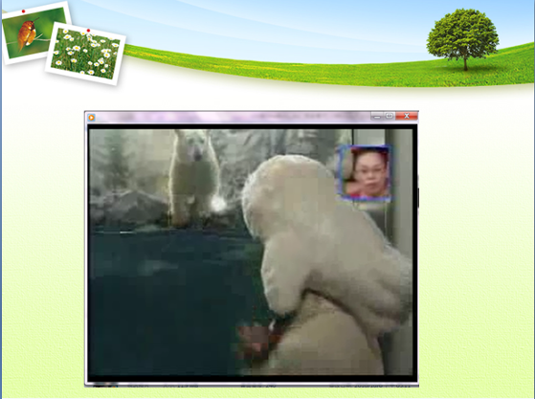
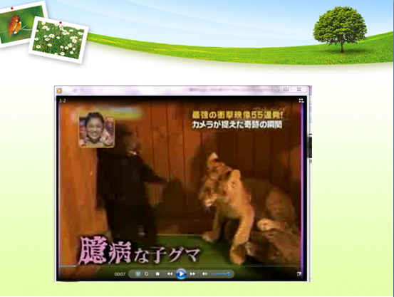

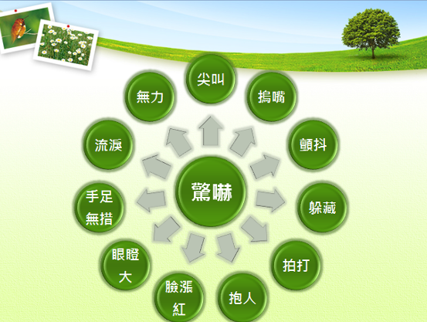

4.延伸寫作練習
透過觀察，學生能找出具體的表情與動作，凸顯角色的情緒，再結合適當的修辭技巧，便可由初步完成句子，進而完成段落。
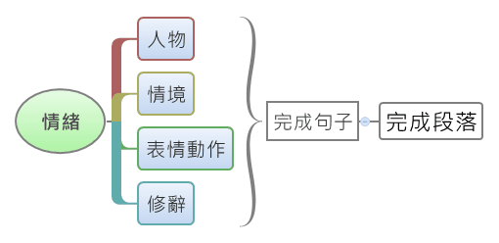
八、團務報告——工作分配
（一）100學年度上學期國中國文領域 五場分區研習
（二）100學年度上學期國中國文領域 三場到校服務

